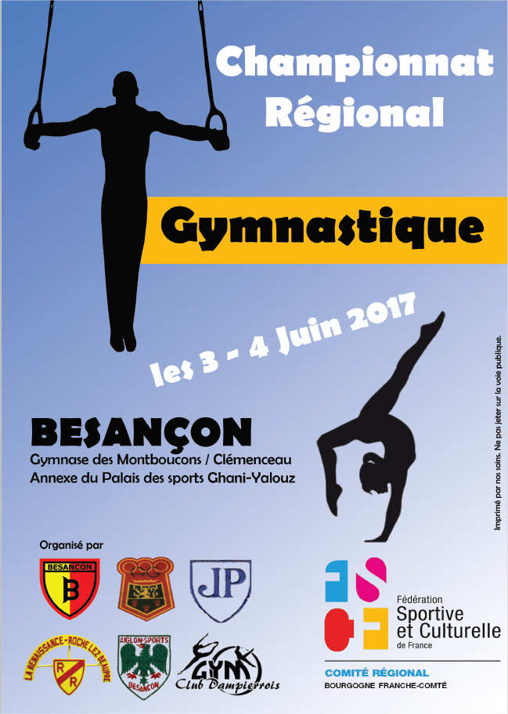

Championnat Régional

Gymnastique Féminine et Masculine

03 - 04 Juin 2017

BESANÇON

- L’événement

- La Région Franche Comté F.S.C.F.

- La Fédération Sportive et Culturelle de France

- Programme de la manifestation

- Le Comité d’organisation

- Quelques chiffres

- Communiqué de Presse

- Remerciements

- Partenaires

Contact Presse:

Jean-Paul LAMBLIN

Président du Comité d’organisation
Tél. : 06.32.39.84.53
Courriel : lamblin.jeanpaul25@orange.fr

L’évènement

Six Clubs du District de Besançon F.S.C.F., sous l’égide de la Fédération Sportive et Culturelle de France, organisent les 3 et 4 Juin à Besançon, le Championnat Régional Equipes de Gymnastique Féminine et Masculine.

Les compétitions se dérouleront simultanément au Palais des Sports Ghani Yalouz et au gymnase des Montboucons pour la Gymnastique féminine et au Gymnase Georges Clemenceau pour la Gymnastique Masculine.

Une grande manifestation sportive, accompagnée d’une fête de nuit au Gymnase des Montboucons, et d’un festival de clôture également au Gymnase des Montboucons, dans la plus pure tradition de la F.S.C.F.

Plus de 300 bénévoles sont mobilisés pour que ces championnats soient une réussite, et que les 1 300 gymnastes, officiels et accompagnateurs gardent de Besançon et ses environs un souvenir mémorable.

Région Franche Comté

Le District de Besançon regroupe 13 associations, affiliées à la Fédération Sportive et Culturelle de France, dans les départements du Doubs et de la Haute-Saône. Il coordonne l’activité de ces associations et organise les compétitions F.S.C.F. dans sa circonscription, sous la tutelle du Comité Départemental du Doubs F.S.C.F.

La région compte 4 500 gymnastes dans l’ensemble des clubs conviés à cette compétition. Les clubs comptent comme adhérents bien d’autres activités sportives et culturelles comme le permet la F.S.C.F.

Une pluriactivité qui favorise l’épanouissement de nos jeunes adhérents et conforte le rôle socio-éducatif des associations F.S.C.F.

Fort de son expérience, après les organisations des Championnats nationaux de gymnastique féminine par équipes catégories Promotion II et Promotion III de 1999 et 2012, six associations du District de Besançon ont pris en charge l’organisation de cette compétition Régionale qui se tiendra les 3 et 4 Juin 2017.

La Fédération et Culturelle de France

La Fédération Sportive des Patronages de France a été créée en 1898 par le docteur Paul Michaux. Devenue Fédération Sportive et Culturelle de France (F.S.C.F.) en 1968, elle a plus particulièrement pour objet, dans le cadre d’une ouverture à tous, de favoriser en toute occasion l’épanouissement de l’individu et la compréhension mutuelle.

Fédération affinitaire reconnue d’utilité publique en 1932, elle est membre du Comité National Olympique et Sportif Français et du Comité National des Associations de Jeunesse et d’Education Populaire, cofondatrice de l’Association pour un Sport Sans Violence et pour le Fair-Play.

Elle est le seul organisme français à avoir reçu de l’État un triple agrément : sportif, socio-éducatif et culturel, centre de vacances et de loisirs.

La F.S.C.F. compte, aujourd’hui, 500 000 membres, regroupés au sein de 2 000 associations.

Elle organise chaque année, à tous niveaux, des rencontres, compétitions, stages de formation ou de perfectionnement, dans une trentaine d’activités sportives, culturelles et de loisirs.

De grands noms du sport français et du spectacle ont débutés leur carrière au sein de la F.S.C.F. : Robert Lamoureux, Jean Piat, Piem et Michel Serrault (spectacle), Serge Blanco (rugby), Michel Hidalgo, Guy Roux, Jean-Michel Larqué et Didier Deschamps (football), Roger Bambuck, Marcel Hansenne et Michel Jazy (athlétisme), Catherine Pléwinski (natation) … Mais également le Cercle Saint Pierre de Limoges (champion d’Europe de basket), l’Association de la Jeunesse Auxerroise (coupe de France de football) …

Saviez-vous que la F.S.C.F. est à l’origine de la création de la Coupe de France de football ? Que plus des deux tiers des 1 250 tambours qui ont défilé, à Paris le 14 juillet 1989, pour le bicentenaire de la révolution française étaient issus des batteries fanfares F.S.C.F. ?

Programme de la manifestation

Lieux des compétitions et horaires :

Gymnastique Masculine

- Gymnase Georges CLEMENCEAU
30 rue Georges Clémenceau BESANCON

Compétitions Pupilles :

Samedi 03 Juin 2017 – 13h à 19h

Compétitions Adultes :

Dimanche 04 Juin 2017 – 8h30 à 11h30
Production Fédérale UFR STAPS

-----------------------------------------------------------------------

Gymnastique Féminine

- Gymnase des MONTBOUCONS
Avenue des MONTBOUCONS BESANCON

Compétitions Jeunesses :

Samedi 8h à 12h et 13h à 19h
Dimanche 8h30 à 12h

Mouvements d’ensembles Jeunesses

Salle 8 au Centre International de Séjour - 3 Avenue des Montboucons Besançon

- Salle Annexe Palais des sports Ghani YALOUZ

Compétitions Ainées :

Samedi matin
Samedi après-midi
Dimanche matin

Mouvements d’ensembles Ainées

Salle VIP Palais des sports Ghani YALOUZ
La fête de nuit samedi 20 h 30 :

Animé par Alice LAPLAZA et le Gym Club Dampierrois



Festival et Palmarès :

Dimanche après- midi à partir de 14 h
Au Gymnase des Montboucons

Clôture prévue vers 16 h 30

Le comité d’organisation

Président Jean-Paul Lamblin
Secrétaires Sandrine Aller et Marie Cécile Poiret
Trésorier : Linda Valognes

Les Commissions :

- Commission Sécurité : parking, secours, sécurité, pris en charge par Aiglon Sport

- Commission Buvettes : hébergement des Juges, repas, pris en charge par la Bousbotte

- Commission Accueil : Accueil, secrétariat, pris en charge par l’Alerte Grayloise avec l’aide de Marie-France Junod

- Commission Finances et Secrétariat : pris en charge par la Jeunesse de Palente

- Commission Animation, Communication : et matériel pris en charge par le Gym Club Dampierrois

- Commission Matériel : Daniel Devillers, Gérard Dudouit, Jean-Paul Lamblin, la Renaissance Roche-lez-Beaupré

- Commission Protocole – Récompenses – Invitations : Marie-France Junod

Quelques chiffres

- 2 jours de compétitions par équipes

- 1 100 gymnastes

- 200 juges et officiels

- 35 associations

- 300 bénévoles

- 2 000 spectateurs

- 2 jours de fête

- 520 repas servis

- 180 petits déjeuners

Communiqué de Presse

Six Associations du District de Besançon F.S.C.F. organisent, à Besançon les 03 et 04 Juin, le Championnat Régional de Gymnastique Féminine et Masculine

75 équipes seront présentes, regroupant 1 100 jeunes gymnastes, encadrées par 200 juges et officiels. Les compétitions auront lieu au Palais des Sports et au gymnase des Montboucons.

Le championnat se déroulera sous l’égide de la Fédération Sportive et Culturelle de France (F.S.C.F.). Une fédération affinitaire, qui compte aujourd’hui 500 000 membres et 2 000 associations. La F.S.C.F. est le seul organisme français à avoir reçu de l’Etat le triple agrément : sportif, socio-éducatif et culturel, et centre de vacances et de loisirs. Une pluri-activité qui favorise l’épanouissement de ses jeunes adhérents.

Cette grande manifestation sportive sera accompagnée d’une somptueuse fête de nuit au Gymnase des Montboucons et d’un festival de clôture également au Gymnase des Montboucons, dans la plus pure tradition F.S.C.F.

Plus de 300 bénévoles sont mobilisés pour que les compétiteurs, leurs accompagnateurs, les juges, les organisateurs et les spectateurs conservent de ce championnat et de Besançon un souvenir mémorable.

Contact Presse:

Jean-Paul LAMBLIN

Président du Comité d’organisation
Tél. : 06.32.39.84.53
Courriel : lamblin.jeanpaul25@orange.fr

Remerciements

Ville de BESANCON

Crédit Mutuel

Chriss Coupes

Gymnova

Christian Moreau

Ethic étap CIS

Cros de Franche Comté

Conseil départemental du Doubs

Région FSCF BFC

CD 25 70 90 FSCF

CD 39 FSCF

District de BESANCON FSCF

Chocolatric "Purement Chocolat"

Partenaires















